[TVBS新聞網](https://news.tvbs.com.tw/)

**小心！網曝「LINE開工大吉紅包有詐」 5千人恐中招**

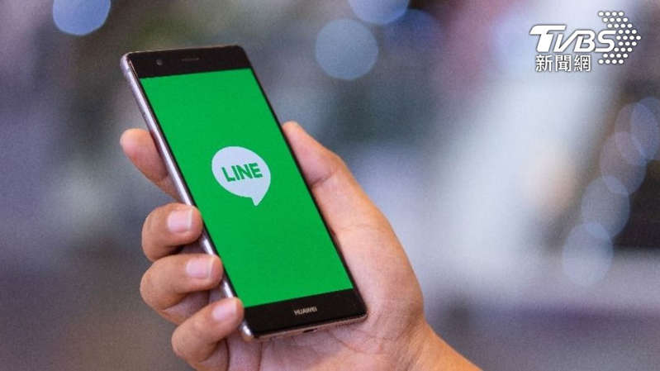© 由 TVBS新聞網 提供 有不肖份子會利用通訊軟體進行各式詐騙。（示意圖／shutterstock 達志影像）手機支付已成主流，連發紅包都可透過App發送，但有網友表示，他在社群軟體LINE收到了1588元的「LINE Pay紅包」，點開後發現流程十分可疑，對方更是未經LINE認證的陌生帳號，且該帳號已超過5000人加入，恐怕已收集不少個資。

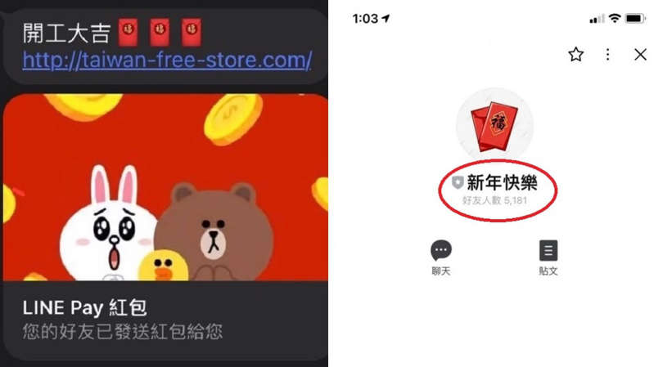© 由 TVBS新聞網 提供 網友收到LINE Pay紅包的訊息，但對方並不是經官方認證的帳號。（圖／翻攝自台灣事實查核中心網站）日前有位網友在Dcard發文表示，深夜有人傳來「開工大吉」的訊息，還有好友發送的「LINE Pay紅包」，但他準備領取時發現，該帳號竟要求將訊息「分享5個朋友」，1588元的紅包才會入帳，由於和印象中Line Pay紅包的運作方式不同，讓他起了疑心，便故意將此訊息傳只有自己1人的群組5次，後來不但沒領到紅包，還被引導加入一個顯示淺灰色盾牌（代表未經LINE認證）的帳號，而帳號已有5181位好友。

原PO表示，雖然該LINE帳號並無直接索取個資等行為，但不排除對方很可能「搜集個資進行詐騙，或是募集好友數，再把帳號拿去販售。」呼籲網友「天下沒有白吃的午餐」。不少網友看到後，紛紛表示自己也收到了相同的訊息，甚至有人收到老闆傳來的，還以為對方今年發財了。

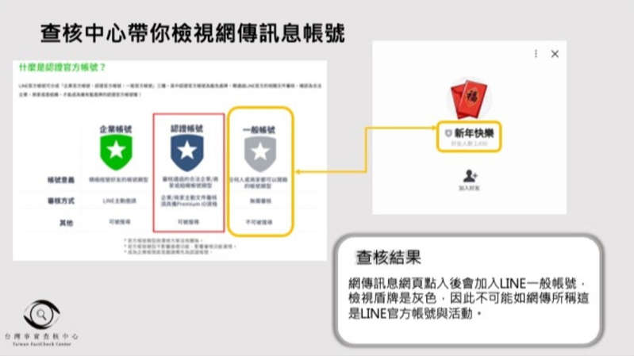© 由 TVBS新聞網 提供 事實查核中心提醒民眾從盾牌顏色辨認是否為官方帳號。（圖／翻攝自台灣事實查核中心網站）

由於這個「假紅包」已瘋傳多日，「事實查核中心」特別在官網發文聲明，LINE台灣公司已澄清這並非官方舉辦的行銷活動，民眾千萬不要點擊，並提醒用戶不要隨意加入陌生帳號，更切勿點選不明網址。